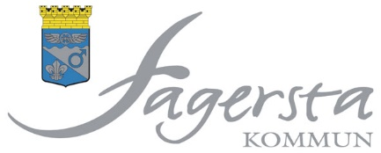 Kallelse / underrättelse

Stöd och styrning

Nämnd/utskott: Kommunstyrelsens kultur- och fritidsutskott

Tid: Onsdagen den 10 november 2021, klockan 13.15

Plats: Liljan, våning 2, Bangårdsgatan 1

Nr | Ärende | Dnr | Ant
1 | Protokollsjustering |  | Förslag: Bertil Fredriksson (SD)
 | Beslutsärenden
2 | Återrapport med anledning av genomlysning av kostservice  KS § 37  Bilaga | 2020/0031 | Medverkan av kostchef
3 | Café Koltrasten  Bilaga | 2021/0198 | Medverkan av kostchef
4 | Behovsframställan från Västanfors tennisklubb  Bilaga | 2021/0187
5 | Utvärdering av gunga  AU § 210  Bilaga | 2015.178.008
6 | Förfrågan om hjälp med vatten och avlopp från Fagersta backhoppningsklubb  KFU § 10  Bilaga | 2021/0162
7 | Föreningsbidrag till pensionärsföreningar  KFU § 22  Bilaga | 2019/0292
8 | Val av kontaktpolitiker för nya verksamheter under kommunstyrelsen  KFU § 26  Bilaga | 2021/0004
9 | Eventuella övriga ärenden

Fagersta den 3 november 2021

Ulrika Skoglund
Ordförande

